吉林省实验中学
2014—2015学年度下学期期中考试
高一生物试题
一、选择题（每题2分，共60分）
1.下列有关有丝分裂的叙述正确的是
A．真核细胞进行有丝分裂，原核细胞进行无丝分裂
B．在动物进行有丝分裂间期，利用显微镜能够观察到纺锤体和中心体
C．染色体数目加倍发生在有丝分裂的中期
D．在植物细胞进行有丝分裂的末期，形成新的细胞壁与高尔基体有关
2.连续分裂的细胞的生长即细胞体积增大，发生在细胞周期的
A．分裂间期 B．分裂前期 C．分裂中期 D．分裂后期
3.人体细胞内含有46条染色体，当姐妹染色单体为92条时，此时细胞可能处于有丝分裂的
A．分裂间期、前期、中期 B．分裂后期、末期
C．分裂后期、末期、间期 D．分裂中期、后期、末期
4.有关观察植物细胞有丝分裂实验的叙述，正确的是
A．装片制作的正确顺序是解离→染色→漂洗→制片
B．看到的分生区细胞大多具有完整的细胞核
C．解离的目的是将组织细胞杀死，以利于固定细胞的形态
D．漂洗的目的是为了洗去根尖上的盐酸，避免与碱性染料发生中和
5.下列有关细胞衰老的叙述正确的是
A．衰老细胞细胞膜的通透性改变，运输物质的能力增强
B．衰老细胞内水分减少，代谢速率减慢
C．衰老细胞细胞核的体积缩小
D．婴儿个体没有衰老的细胞，老年个体中没有新产生的细胞
6.下列有关细胞凋亡、坏死和癌变的叙述正确的是
A．细胞凋亡是主动的，细胞坏死是被动的
B．细胞凋亡和细胞坏死对机体都是不利的
C．细胞癌变，细胞周期缩短，黏着性增强
D．细胞癌变的实质是原癌基因或抑癌基因的突变
7.下图为人体细胞的分裂、分化、衰老和凋亡过程的示意图，图中①一⑥为各个时期的细胞，a～c表示细胞所进行的生理过程。据图分析，下列叙述正确的是
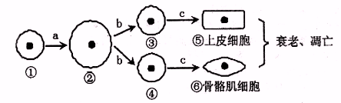
A．⑤与⑥的基因型相同，蛋白质的种类也相同
B．细胞的衰老与凋亡不一定会引起人体衰老与
死亡
C．若⑤⑥已失去分裂能力，仍然可以通过体外
培养成完整个体
D．与①相比，②的表面积与体积的比值增大，与外界环境进行物质交换的能力增强
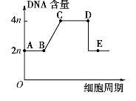
8.下图为某真核细胞分裂过程中细胞核DNA变化图解，下列叙述正确是（ ）

A．在AB段有DNA分子复制和蛋白质的合成
B．在CD段该细胞中染色体数不变
C．若该细胞是植物细胞，则在CD段该细胞赤道板处已形成细胞扳
D．若该细胞是植物细胞，则在DE段该细胞中有高尔基体起
作用
9.在人体体细胞增殖的一个细胞周期中，在纺锤体形成时，一个细胞中的染色体数为2N，DNA含量为2m；则当该细胞中染色单体消失时，此细胞中的染色体数和DNA含量分别是
A．2N和m B．N／2和m／2 C．4N和2m D．4N和m
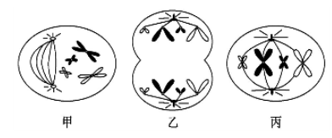
10.如图是某生物体细胞有丝分裂不同时期的图像，对其描述正确的是

A．甲乙丙细胞分别处于有丝分裂的前期、末期和中期
B．甲乙丙细胞的染色体数、染色单体数、DNA分子数的比例都为1:2:2
C．甲细胞进行中心体复制，发出星射线，形成了纺锤体
D．该生物不可能是低等植物细胞
11.荠菜的受精卵发育成胚的过程中，不可能发生的是
A．脱分化和再分化过程 B．DNA的复制
C．姐妹染色单体的分离 D．细胞板的形成
12.以下有关遗传概念的相关叙述，正确的是
A．相对性状是指同种生物的不同性状
B．杂交的后代一定是杂合子
C．相同环境下，性状相同的个体，遗传因子组成不一定相同
D．进行自交的植物一定是自花受粉的植物
13.黄色籽粒豌豆自交后代中出现了绿色籽粒的豌豆，则以下相关说法不正确的是
A．F₁代中的绿色籽粒豌豆都是杂合子
B．黄色籽粒是显性性状
C．F₁代中绿色籽粒豌豆少于黄色籽粒豌豆
D．这种现象叫做性状分离
14.纯合子和杂合子的根本区别在于
A．性状不同 B．遗传因子组成不同 C．自交结果不同 D．测交结果不同
15.以下孟德尔对分离现象的解释不对的是
A．遗传因子在体细胞中成对存在，在配子中单个出现
B．受精时含D的雌配子与含D或d的雄配子结合的机会相等
C．遗传因子之间不会相互融合，也不在传递中消失
D．豌豆（Dd）产生的雌雄配子的比例是1:1
16.下列各组中属于相对性状的是 （ ）
A．玉米的黄粒和黄豆的绿粒 B．家鸡的短腿和光腿
C．中国人的黄皮肤和非洲人的黑皮肤 D．豌豆的高茎和黄豆的矮茎
17.基因分离定律表明，杂合子 （ ）
A． 能稳定遗传，自交后代有性状分离
B．不能稳定遗传，自交后代无性状分离
C．不能稳定遗传，自交后代有性状分离
D．能稳定遗传，自交后代无性状分离
18.在做性状分离比的模拟实验时，分别同时从甲小桶和乙小桶抓取小球50～100次，统计 小球组合为DD的比例为（ ）
A．1/3 B．1/4 C．1/2 D．1/5
19.下列属于等位基因的是（ ）
A．D与b B．C与c C．E与E D．f与f
20.哺乳动物卵细胞形成的场所是（ ）
A．卵巢 B．输卵管 C．子宫 D．睾丸
21. 减数分裂过程中，染色体的行为变化顺序是（ ）
A．复制→分离→联会→分裂 B．联会→复制→分离→分裂
C．联会→分离→复制→分裂 D．复制→联会→分离→分裂
22.与有丝分裂相比较，减数分裂所特有的是（ ）
A．DNA分子的复制 B．着丝点的分裂
C．染色质形成染色体 D．出现四分体
23.一母亲生了一男一女的双胞胎，此双胞胎来源于 （ ）
A．一个受精卵 B．一个卵细胞与两个精子结合
C．两个受精卵 D．两个卵细胞与一个精子结合
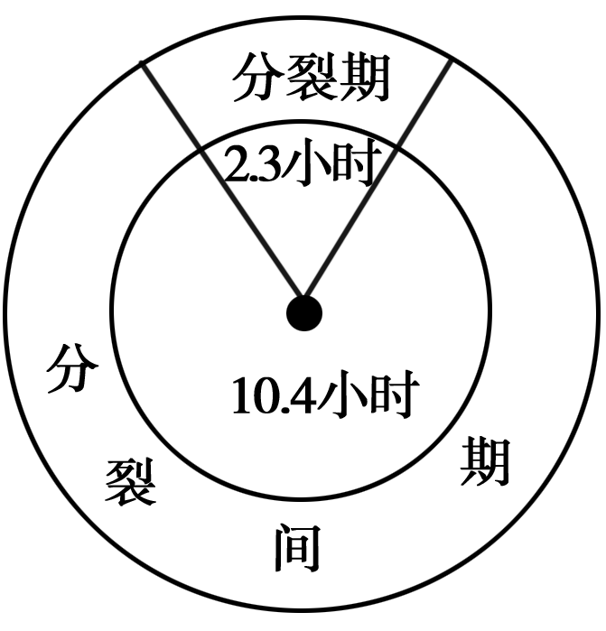
24.如图是洋葱根尖细胞的细胞周期。假设洋葱根尖细胞的细胞周期大多开始于夜晚22：00，若要观察洋葱根尖细胞的有丝分裂过程，取材的最佳时间是( ]

A.夜晚22：00至0:18之间
B.次日8：24至10:42之间
C.次日10：42至13:00之间
D.次日0：18至10:42之间

25.通过测交不能推测被测个体（ ）
A．产生配子的数量 B．产生配子的比例 C．遗传因子组成 D．是否是纯合子
26.根据下列生物遗传因子的组成分析，属于纯合子的是( )
A． DDtt B．ddTt C．DdTt D．DDTt
27. 生殖季节一只雌蛙产4000粒卵，能与精巢中多少个精原细胞产生的精子受精形成2000个受精卵( )
A．4000个 B．2000个 C．1000个 D．500个28.进行有性生殖的高等动物的三个生理过程如图所示，则①、②、③分别为( )
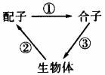
A．有丝分裂、减数分裂、受精作用
B．有丝分裂、受精作用、减数分裂
C．受精作用、减数分裂、有丝分裂
D．减数分裂、受精作用、有丝分裂

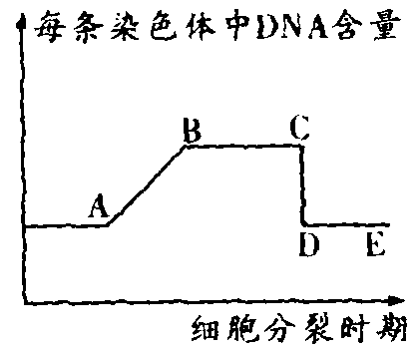
29.右图表示细胞有丝分裂过程中每条染色体DNA含量变化曲线，下列有关叙述正确的是
A.该细胞在BC段始终有染色单体存在
B.若是植物细胞，在BC时期会出现赤道板，在CD时期会出现细胞板
C.若是人体细胞，则DE段细胞中的染色体数目只有46条
D.用电镜观察马蛔虫受精卵细胞，会发现中心粒复制和移向细胞两极发生在AB段
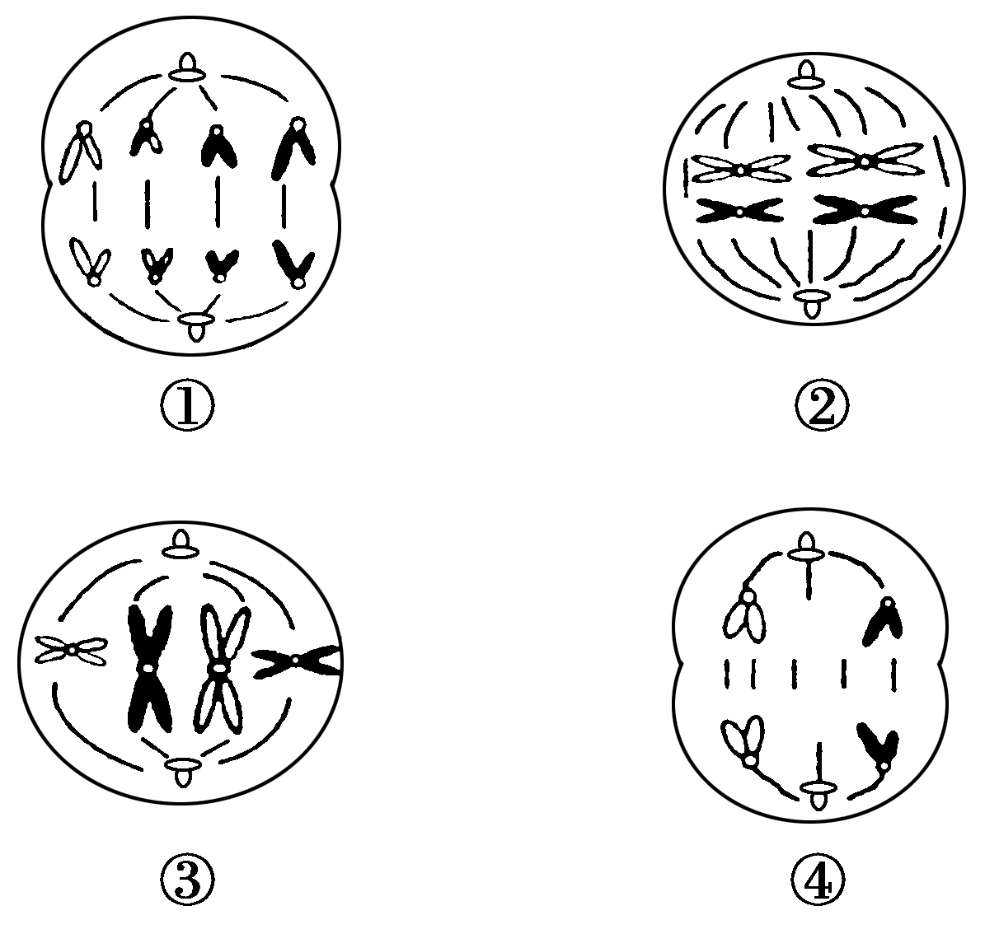
30.如图为某动物精原细胞的分裂示意图，下列叙述正确的是 ( )

A．图①细胞处于有丝分裂后期，细胞中没有同源染色体
B．图②中染色体数∶DNA数＝1∶2
C．图③细胞处于有丝分裂中期，通过显微镜可以观察到四对同源染色体
D．图④细胞处于减数第二次分裂后期，细胞名称可能为次级精母细胞或第一极体
31.下列关于细胞周期的叙述中，正确的有几项？
（1）成骨细胞能够进行有丝分裂，具有完整的细胞周期
（2）细胞周期的大部分时间处于分裂期
（3）胚胎细胞和癌细胞都有细胞周期
（4）细胞周期不同的细胞，分裂期所需时间不可能相同
（5）用显微镜观察细胞内染色体的变化可以看到一个细胞完整的细胞周期
A.2项 B. 3项 C.4项 D.1项
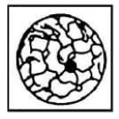
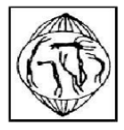
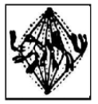
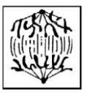
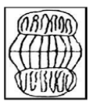
31.下图为某种生物的有丝分裂示意图，据图回答

① ② ③ ④⑤
（1）正确的排列顺序为 。
（2）图⑤所示时期的细胞体积变 ，核质比变 ，物质运输的效率 。
（3）直接参与该过程的细胞器有 。
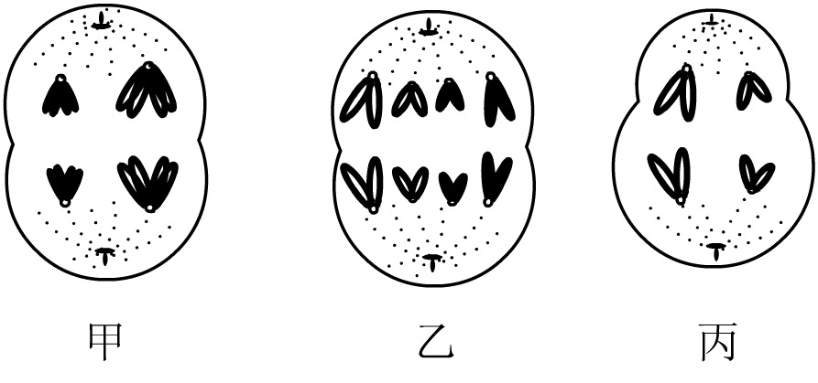
32.图是表示某种生物个体内的三个正在进行分裂的细胞，请据图回答下列问题

（1）甲图表示 分裂______期细胞，该细胞的名称为 。图甲中有染色体_______条，DNA分子______个，在其四分体时期有四分体______个。
（2）乙图表示 分裂______期细胞，有同源染色体______对，姐妹染色单体 条，其子细胞为_________（精原细胞／精细胞／卵细胞），子细胞中含有染色体 条。
（3）丙图表示 分裂 期细胞，丙图所在生物的性别为 ，该生物的体细胞中染色体数为 条，丙图细胞分裂形成的子细胞为_________。

33.如图为豌豆的一对相对性状遗传实验过程图解，请仔细阅读后回答下列问题：
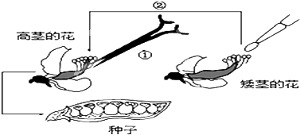
（1）该实验的亲本中，父本是______，母本是______．
（2）操作①叫______，操作②叫______；为了确保杂交实验成功，①的操作过程中应注意，时间上要在______进行，操作过程中要______，操作后要______．
（3）红花（A）对白花（a）为显性，则杂种种子播下去后，长出的豌豆植株开的花为______色．
（4）若P皆为相对性状的纯合子，让F₁进行自交，F₂的性状中，红花与白花之比为______，F₂的遗传因子类型有______，且比值为______。F₂的红花个体中，杂合子所占比例为 ，让F₂的红花个体随机自由交配，F₃中，百花个体所占的比例 。
（1）矮茎豌豆 高茎豌豆
（2）去雄 传（授）粉 要在花药未成熟之前进行 动作轻、干净、彻底 套上纸袋
（3）红色
（4）3：1 AA、Aa、aa 1：2：1 2/3 1/9

吉林省实验中学2014---2015学年度下学期
高一年级生物学科期中考试答案

- 选择题
1-5CBADD 6-10CBAAD 11-15CDAAB 16-20BABAC 21-25DABAB
26-30DCABD
- 非选择题
31.【8分】
（1）53142（2分） （2）大，小，降低 （3）线粒体、核糖体、高尔基体（3分，少答每答对一个给1分，多打不给分）
32.【18分】
（1）减数第一次 后 初级精母细胞 4 8 2
（2）有丝 后 4 0 精原细胞 4
（3）减数第二次 后 雌性 4 卵细胞和（第二）极体（2分，答错或不全不给分）
33.【14分】
（1）矮茎豌豆 高茎豌豆
（2）人工去雄 人工授粉 花粉（花药）未成熟之前/花粉未受粉之前 套（上纸）袋
（3）红色
（4）3：1 AA、Aa、aa 1：2：1 2/3（2分） 5:1（2分）

